Приложение 3

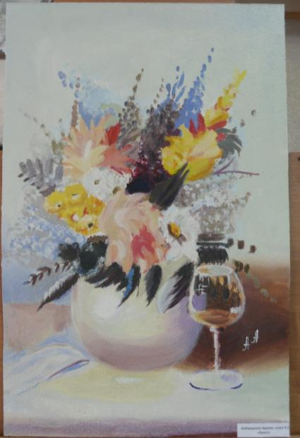
Амбарцумян Аревик Гарниковна 15 лет Букет
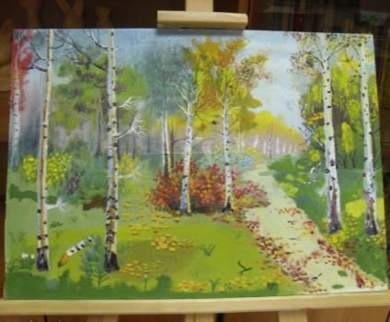
Белокопытов Никита Андреевич 9 лет Конец лета
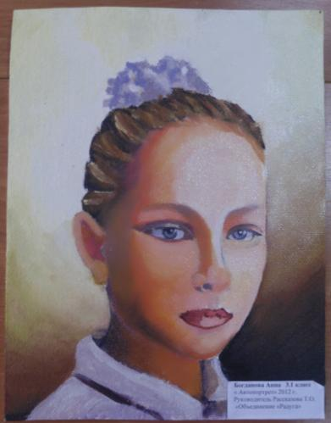
Богданова Анна Дмитриевна 9 лет Автопортрет
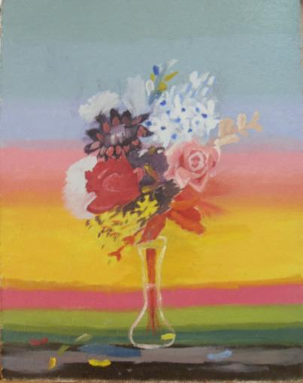
Богданова Анна Дмитриевна 9 лет Букет
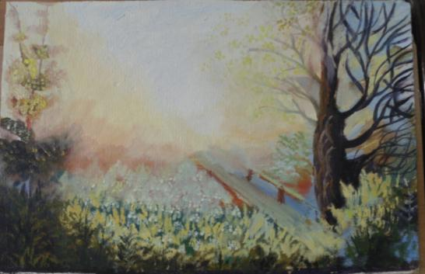
Богданова Анна Дмитриевна 9 лет Пейзаж с болотцем
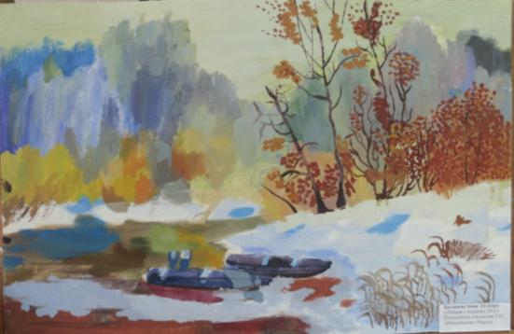
Богданова анна Дмитриевна 9 лет Пейзаж с лодками
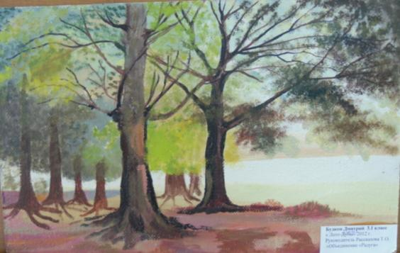
Будков Дмитрий Сергеевич 9 лет Лето деревья
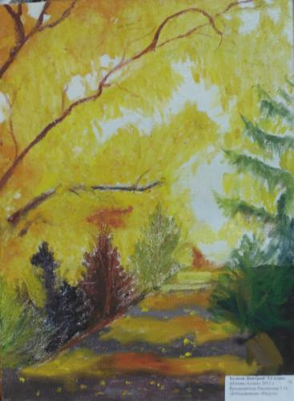
Будков Дмитрий Сергеевич 9 лет Осень Аллея
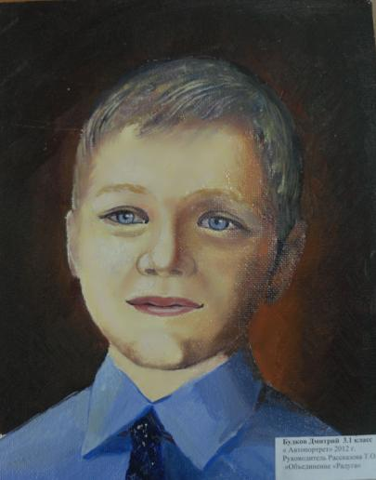
Будков Дмитрий Сергеевич 9лет Автопортрет
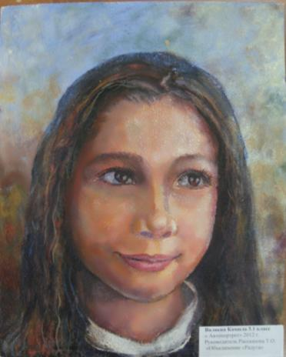
Валиева Камила Зулфигалиевна 9 лет Автопортрет
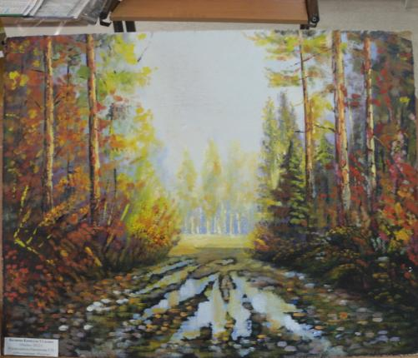
Валиева Камила Зулфигалиевна 9 лет Осенний пейзаж
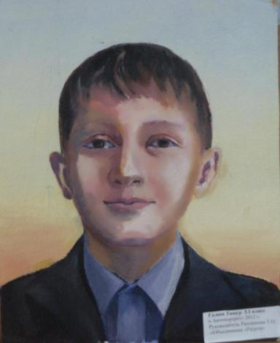
Галеев Тимур Рустамович 9 лет Автопортрет
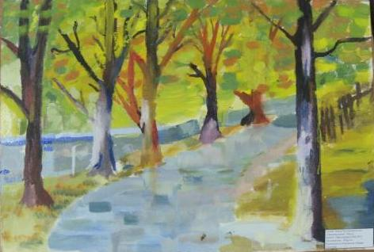
Галеев Тимур Рустамович 9 лет Осенняя аллея
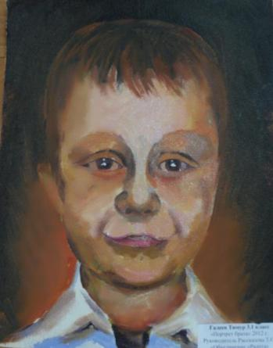
Галеев Тимур Рустамович 9 лет Портрет брата
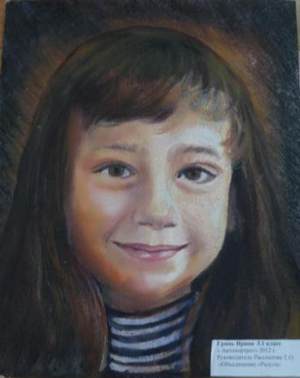
Гринь Ирина Тарасовна 9лет Автопортрет
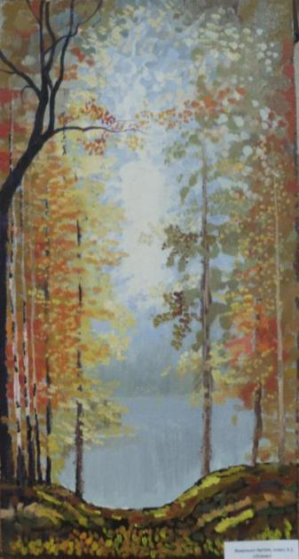
Жменько Артем Юрьевич 9 лет Осень
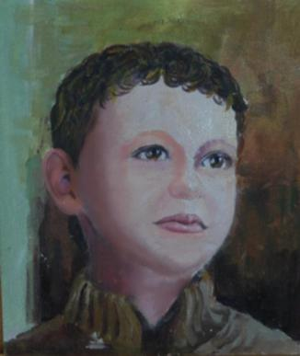
Жолудев Ростислав Олегович 9 лет Автопортрет
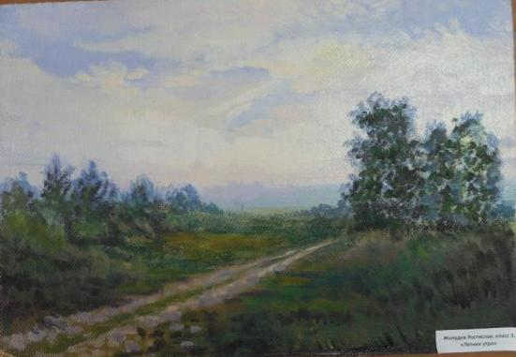
Жолудев Ростислав Олегович 9 лет Летнее утро
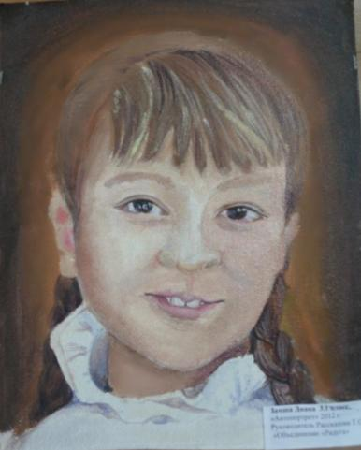
Замша Диана Владимировна 9 лет Автопортрет
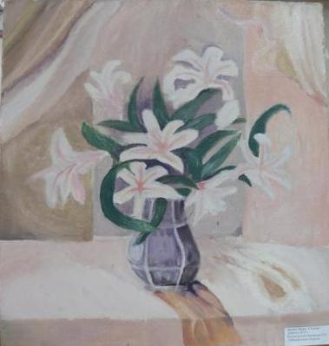
Замша Диана Владимировна 9 лет Букет
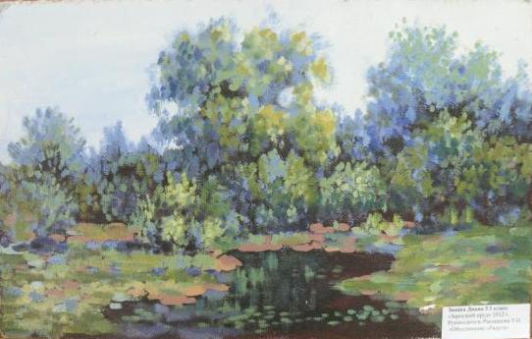
Замша Диана Владимировна 9 лет Заросший пруд
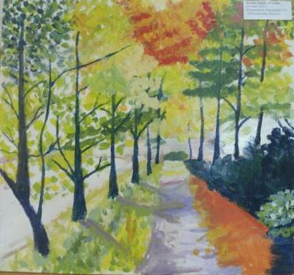
Замша Диана Владимировна 9 лет Осенняя аллея
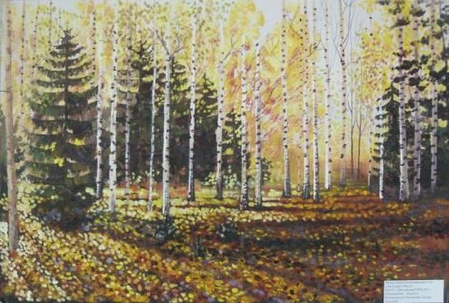
Замша Диана Владимировна 9лет Листопад
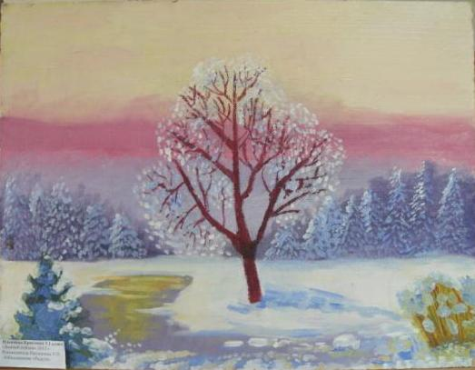
Ильичева Кристина Андреевна 9 лет Зимний пейзаж
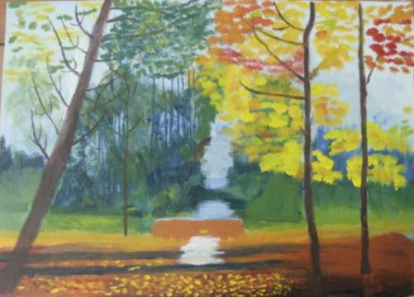
Ильичева Кристина Андреевна 9 лет Конец лета
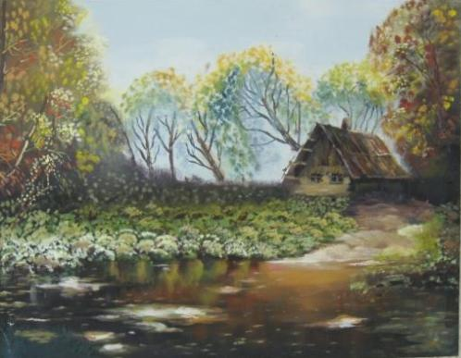
Ильичева Кристина Андреевна 9 лет У пруда
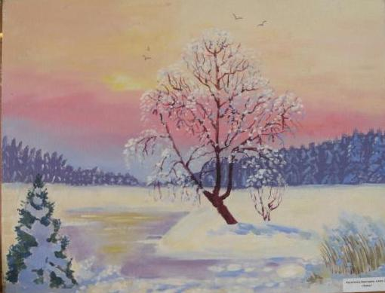
Касаткина Виктория Евгеньевна 8 лет Зима
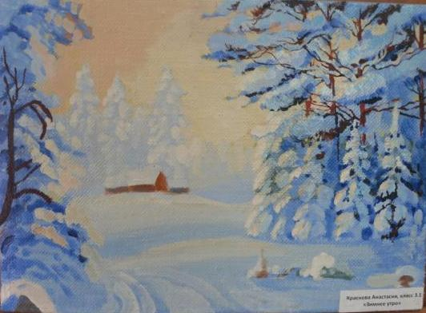
Краснова Анастасия Игоревна 9 лет Зимнее утро
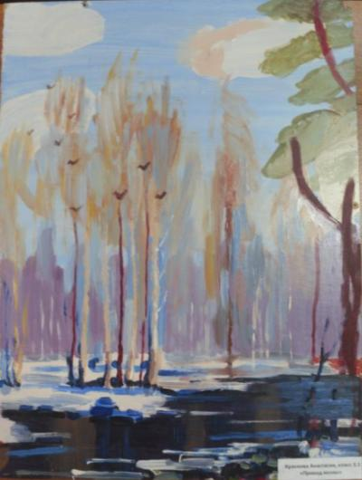
Краснова Анастасия Игоревна 9 лет Приход весны
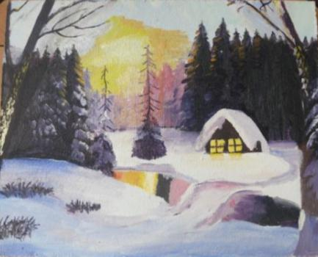
Курченкова Елизавета Денисовна 9 лет Зимний пейзаж с рекой
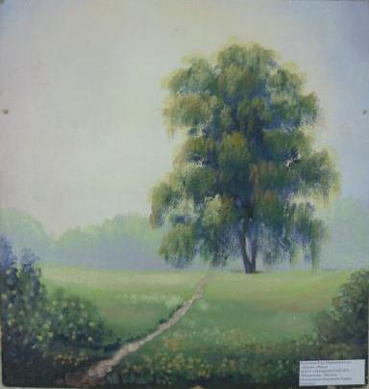
Кутушева Алсу Маратовна 9 лет Дерево
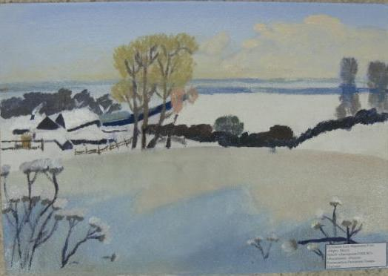
Кутушева Алсу Маратовна 9 лет Март
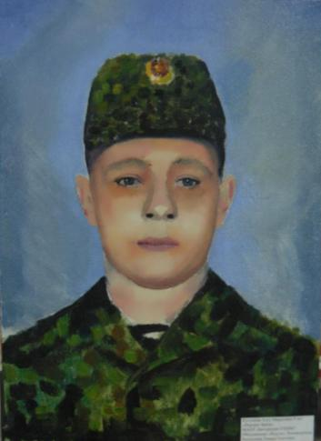
Кутушева Алсу Маратовна 9лет Портрет брата
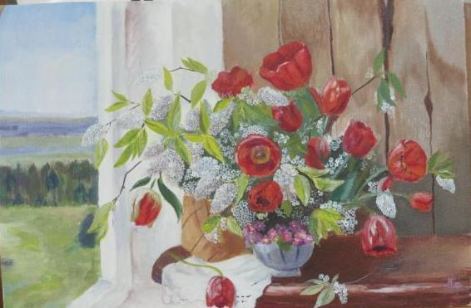
Мурзаева Фаина Муратовна 15 лет Тюльпаны лет
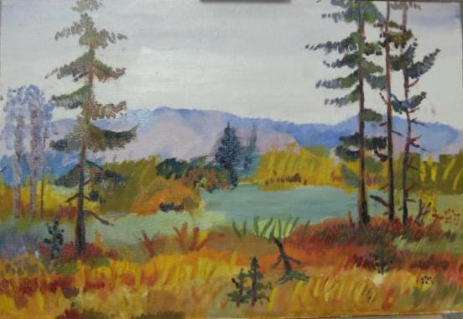
Мусаева Амина Руслановна 9 лет Осень
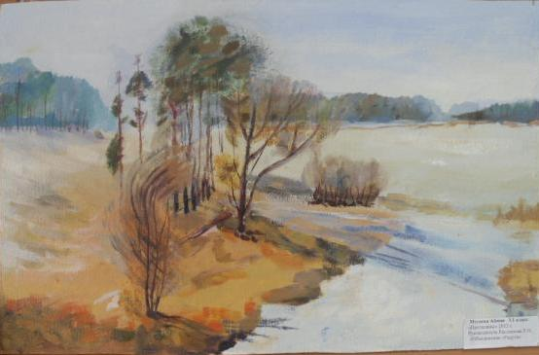
Мусаева Амина Руслановна 9 лет Проталины
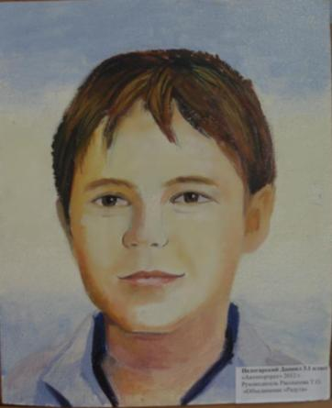
Недогарский Даниил Юрьевич 9 лет Автопортрет
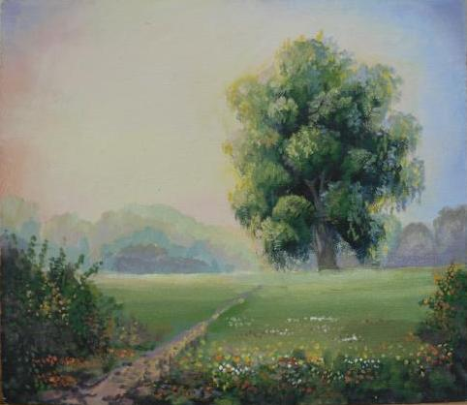
Недогарский Даниил Юрьевич 9 лет Дерево
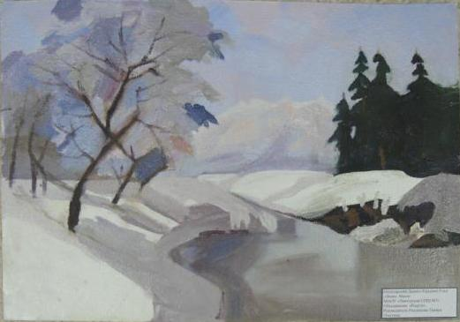
Недогарский Даниил Юрьевич 9 лет Зима
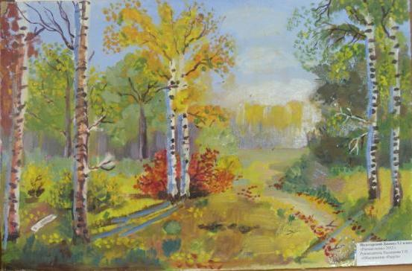
Недогарский Даниил Юрьевич 9 лет Ранняя осень
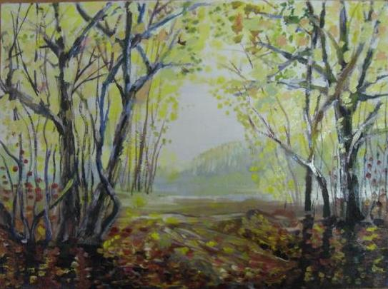
Обухов Дмитрий Сергеевич 9 лет Осенний пейзаж
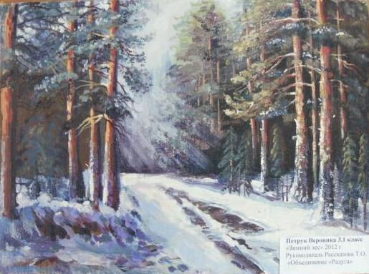
Петрук Вероника Анатольевна 9 лет Зимний лес
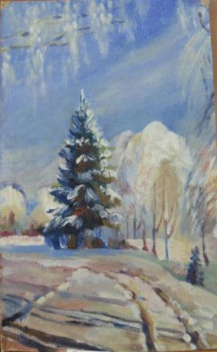
Петрук Вероника Анатольевна 9 лет Март
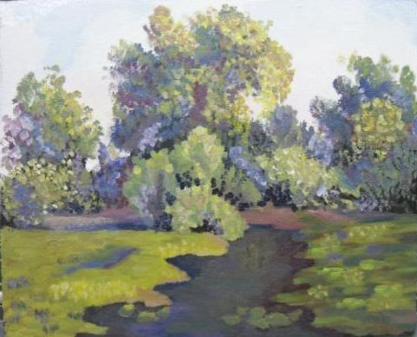
Пиццоли Джулия 16 лет Италия Заросший пруд
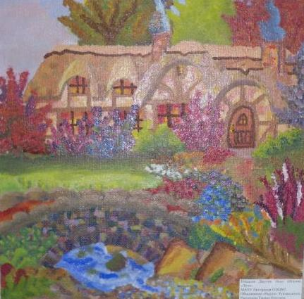
Пиццоли Джулия 16 лет Италия Летний пейзаж
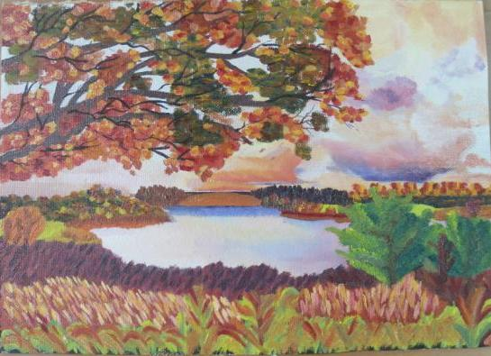
Пиццоли Джулия 16 лет Италия Осень
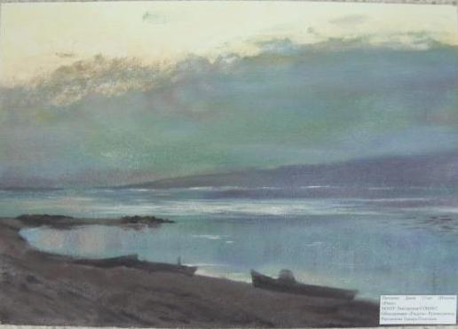
Пиччоне Джон 17 лет Италия Река
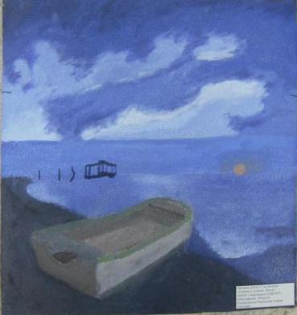
Пиччоне Джон 17 лет Пейзаж с лодкой
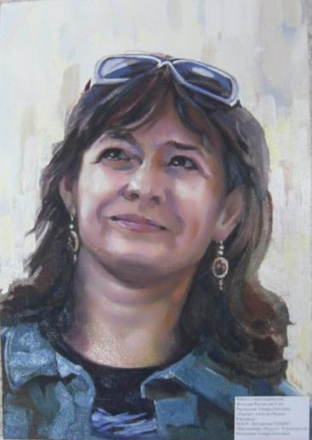
Работа с преподавателем Жолудев Ростислав Олегович 9 лет и Рассказова Тамара Олеговна
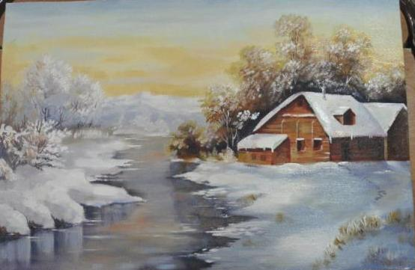
Рахимова Хусния 17 лет Зимний пейзаж
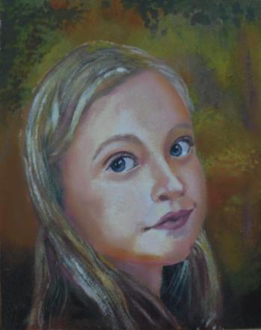
Соколова Кристина Сергеевна 9 лет Автопортрет летом
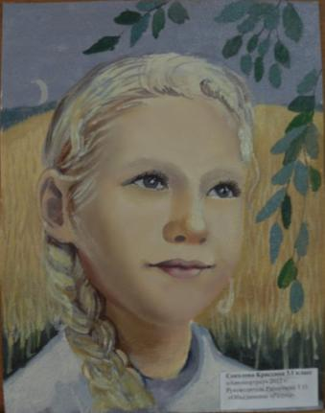
Соколова Кристина Сергеевна 9 лет Автопортрет осенью
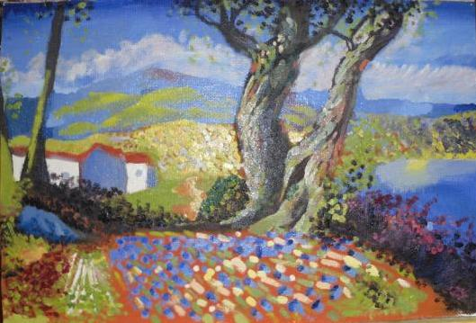
Соколова Кристина Сергеевна 9 лет Деревья
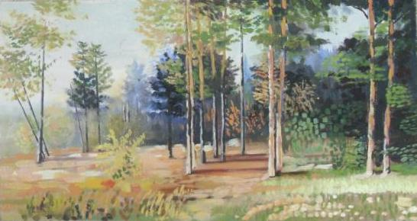
Соколова Кристина Сергеевна 9 лет Лето на берегу Пима
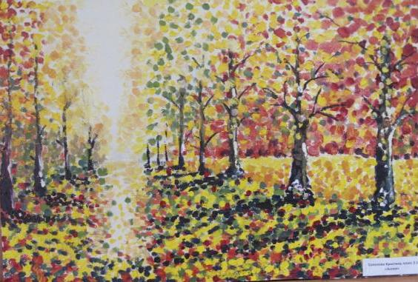
Соколова Кристина Сергеевна 9 лет Осенняя аллея
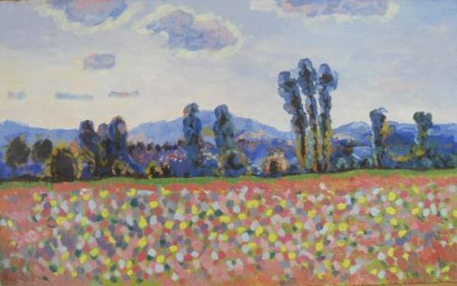
Соколова Кристина Сергеевна 9 лет Поле маков
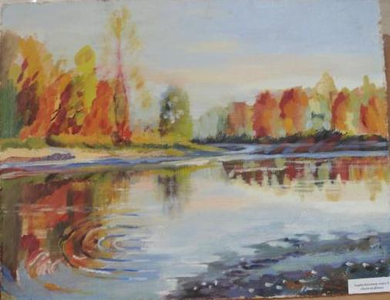
Сырбу Ангелина Геннадьевна 9 лет Золотая осень
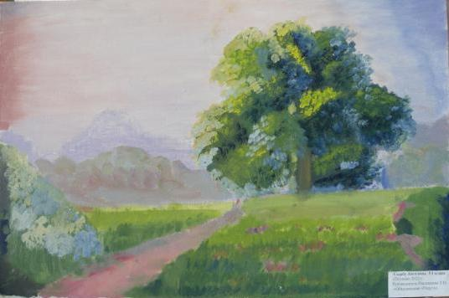
Сырбу Ангелина Геннадьевна 9 лет Поляна
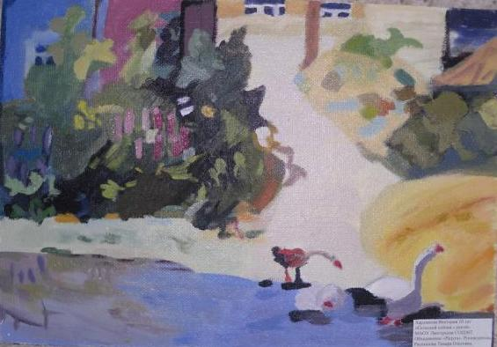
Харламова Виктория 11 лет Гуси у воды
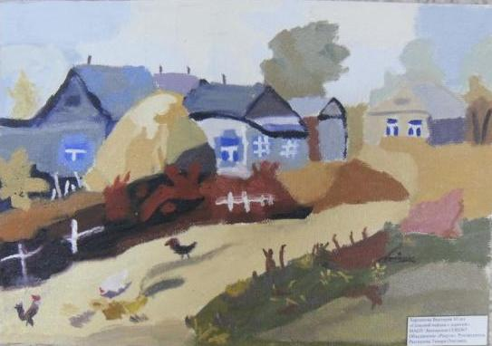
Харламова Виктория 11 лет Сельский пейзаж
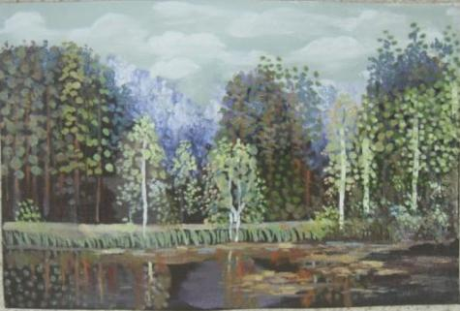
Шмакова Ксения Сергеевна 9 лет у реки
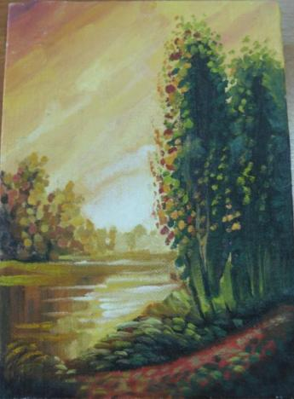
Шмакова Ксения Сергеевна 9 лет Волшебная река
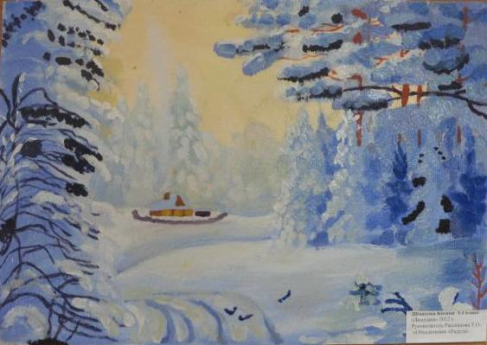
Шмакова Ксения Сергеевна 9 лет Зимушка (2)
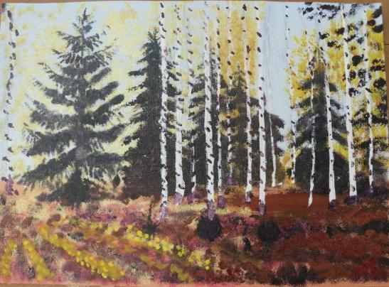
Шмакова Ксения Сергеевна 9 лет Осень

